Троицкая Елена Анатольевна

воспитатель

МБДОУ «Д/с комбинированного вида №5 «Золотой ключик»

пгт Актюбинский Азнакаевского муниципального района,

Республики Татарстан

**«ПАТРИОТИЧЕСКОЕ ВОСПИТАНИЕ ДОШКОЛЬНИКОВ В ДОУ».**

***Аннотация:*** В данной статье рассматривается вопрос патриотического воспитания дошкольников как основа качества личности. Автором отмечено важность формирования - патриотизма являющего качеством, которое отражает развитие личности в целом.

***Ключевые слова:*** нравственно-патриотическое воспитание детей является одной из основных задач всех дошкольных образовательных учреждениях.

Патриотическое воспитание подрастающего поколения – одна из самых главных задач нашего времени. Как изменилась жизнь и история в нашей стране за последние годы. Это касается нравственных ценностей, отношения к событиям нашей истории. У детей искажены представления о патриотизме, доброте, великодушии. Изменилось и отношение людей к Родине. Если раньше мы, постоянно читали книги о героях войны, смотрели исторические фильмы, слышали и сами пели гимны своей страны, то сейчас о ней говорят в основном негативно. Сегодня материальные ценности доминируют над духовными. Однако трудности переходного периода не должны стать причиной приостановки патриотического воспитания. Таким образом, патриотическое воспитание детей является одной из основных задач во всех дошкольных образовательных учреждениях.

Давайте подумаем, что же такое нравственно-патриотическое воспитание. *Нравственность* – это внутренняя мораль, принятие на себя ответственности за свои поступки, то есть действовать согласно своей совести. *Патриотизм* – любовь к семье, дому, к истории, Родине, гордость за свой народ, желание сохранить, приумножить богатство своей страны. Нравственно-патриотическое воспитание – взаимодействие взрослого и детей в совместной деятельности и общении, направленное на раскрытие и формирование в ребенке общечеловеческих нравственных качеств личности, приобщение к истокам истории и культуры, воспитание эмоционально-действенного отношения, чувства сопричастности, привязанности к окружающим.

*Задачи патриотического воспитания:* • воспитание любви и привязанности семье, к Родине; • формирование бережного отношения к народу и истории нашей страны; • знакомство с символами государства (герб, флаг, гимн); • развитие чувства ответственности и гордости за достижения страны;  • воспитание гуманного отношения (доброжелательности, уважения, внимательности, отзывчивости.

Следует учитывать, что дошкольник воспринимает окружающую его действительность эмоционально, поэтому патриотические чувства к семье, к родной стране у него проявляются в чувстве восхищения. Такие чувства не могут возникнуть сразу. Это результат длительной, систематической и целенаправленной работы с детьми. Кроме того, важно сочетать в одном предмете не только преподавание, но и развивать интерес к чтению художественной литературы музыки и изобразительному искусству. *Такой системный подход дает положительные результаты в работе с детьми в течении всего учебного года:*

*1. Проводятся беседы с детьми, о семье о Родине, о героях .* Беседа о **Богдане Лесникове** воспитанникеи героенашего ДОУ**,** который погиб в бою при исполнении служебных обязанностей в ходе спецоперации на Украине защищая свою Родину. Воспитатель Савельева Т Е. рассказала детям о его семье, о том, как он с детства любил заниматься спортом, помогал и защищал слабых, поэтому и выбрал такую непростую профессию Родину защищать. А в день памяти ходили с детьми в парк на «Аллею Славы».

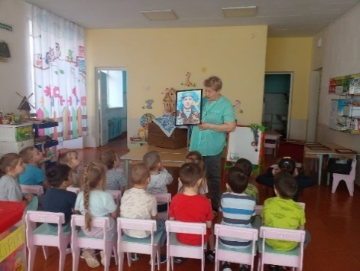 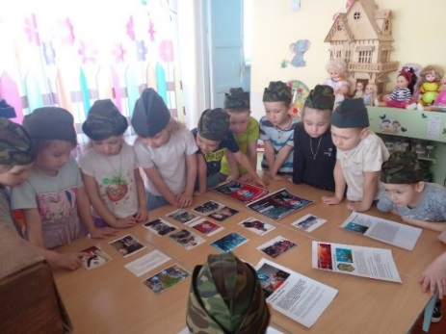 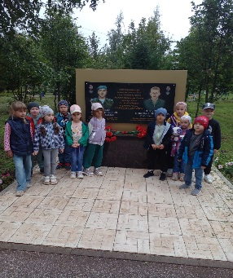

Его воспитатель рассказала о сложной работе настоящих и смелых мужчин, которые защищают нашу страну.

.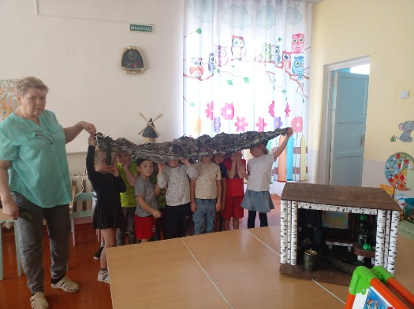 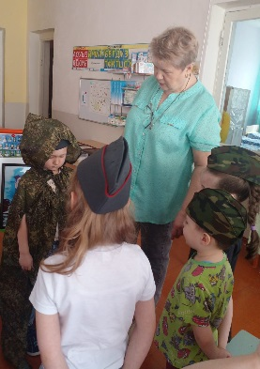 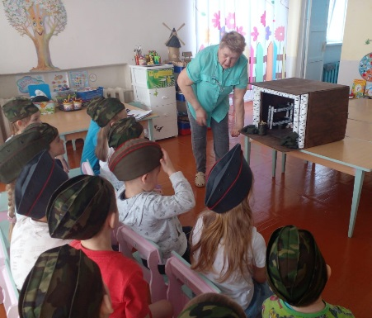 *2.Ознакомление детей с государственными праздниками, оно должно носить комплексный характер.* На 23 февраля нарисовали рисунок, наклеили пожелание в виде шариков.

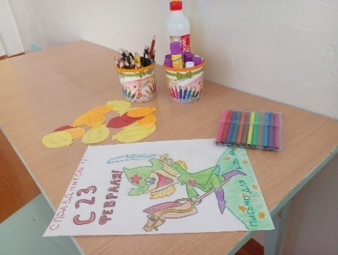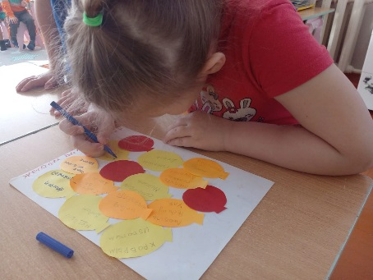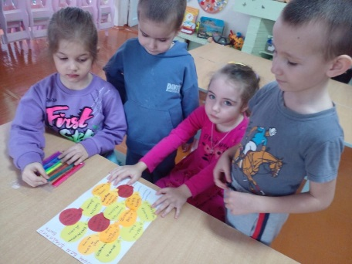

. Собрали с детьми посылку, нашим солдатам

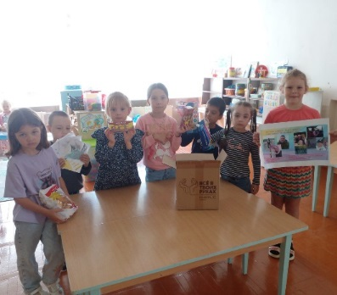 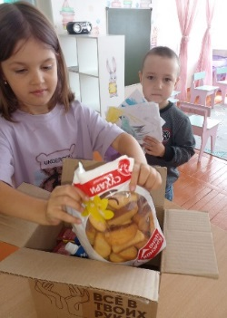 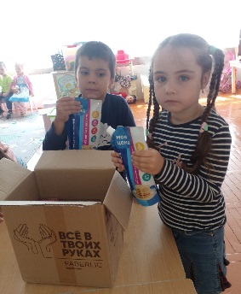 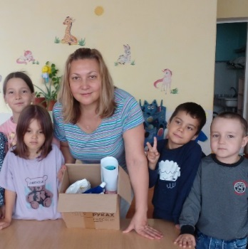

На 9 мая нарисовали рисунки и написали письма

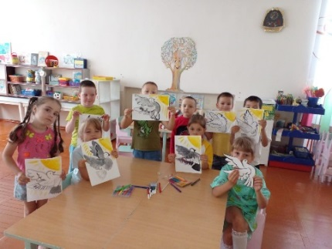 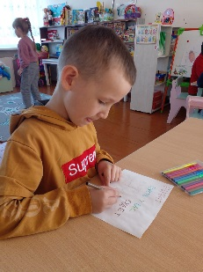 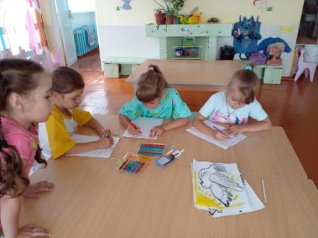 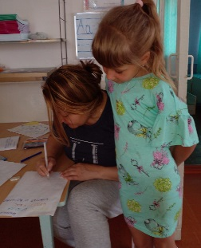

22 августа в месте с детьми приняли у частие в праздновании Флага России. Отвечали на вопросы викторины, собарали из пазла герб и флаг России и соревновались в эстафетах.

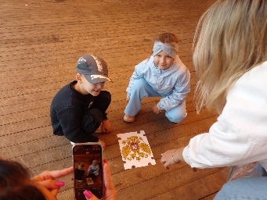 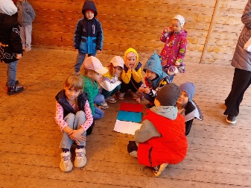 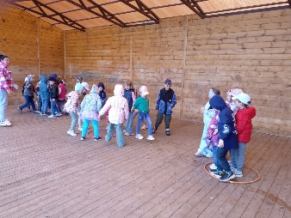 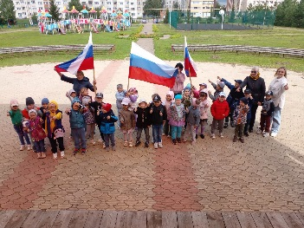

*3 Чтение художественной литературы: С Алексеев С. «Рассказы о Великой Отечественной войне», Яковлев Ю. «Как Серёжа на войну ходил», Осеева В. А. «Васёк Трубачёв и его товарищи»,**Андрей Платонов «Маленький солдат», Е. Раннева «На параде», С. Пивоваров «Старый снимок», С. Михалков «Нет войны».* Хорошо подобранные произведения позволяют понять и раскрыть, что такие качества как мужество, проявленное в боях при защите Родины присуще людям только высокого долга, истинным чувством патриотизма. Слушая отрывки из произведений, дети сопереживают персонажам и впервые осознают жестокость и беспощадность войны. Стихи о Великой Отечественной войне являются важной составляющей патриотического воспитания. Они рассказывают о подвигах и мужестве солдат, являются эффективным средством воспитания.

*4. Взаимодействие с родителями которые с удовольствием принимают участия в наших мероприятиях* На митинг 9 мая сделали вместе с родителями брошки с Георгивскими лентами на мастер-классе. Позновательно и интересно, было послушать беседу о Георгевской ленточке. Совместный труд воспитателя, родитей и детей объденяет и заставляет нас вспомнить, страшные годы войны 1941-1945, тогда беда пришла в каждую семью, и многие из родныхне не вернулись домой.

**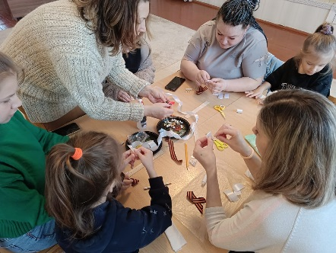****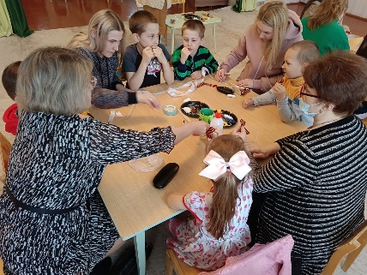****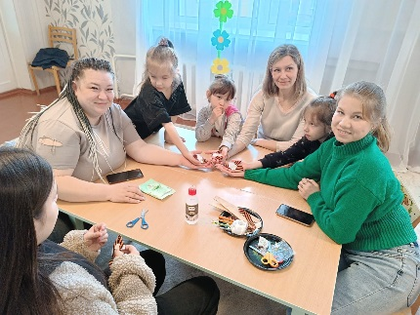**В дальнейше совместно с родителями планируем: создание альбома "День Победы, как он был от нас далёк!", "Наши герои", организации совместных выставок детских рисунков, фотографий; оформление «патриотического» уголка, который оснащен различными наглядными материалами о войне 1941-1945года, на 23 февраля спортивное мероприятие с викториной и подвижными играми «Сильные, смелые, ловкие, умелые.»

Патриотическое воспитание понимается как процесс совместной работы педагогов детей и родителей, направленный на формирование патриотических чувств, патриотических убеждений и устойчивых норм патриотического поведения. Результатом патриотического воспитания дошкольников выступает – овладение детьми представлений и понятий о Родине, знания о исторически событиях и героических примера нашего народа, символике родной страны; эмоциональная отзывчивость по отношения к общественным событиям, оказание помощи попавшим в беду, забота о них, наличие у детей нравственных ценностей и норм поведения, а также умение применять полученные знания в повседневной жизни.

Список литературы:

1. Воспитателю о работе с семьей: Пособие для воспитателя дет. сада / Л.В. Загик, Т.А. Кулинова, Т.А. Маркова и др.; под редакцией Н.Ф. Виноградовой. – М.: Просвещение, 1996. – 192 с.: ил. 2. Практический журнал «Воспитатель ДОУ» № 8/2010. Козлова С.А. Нравственное воспитание детей в современном мире // Дошкольное воспитание. 2017. № 9. С.25-27.

3. Метенова Н.М. Педсовет. Нравственное воспитание. Новые подходы к проведению педагогических советов в ДОУ//ООО ИПК «Индиго», 2017. – 61с.

4. Виноградова А.М. Воспитание нравственных чувств у старших дошкольников // Дошкольное воспитание. – 2004. – № 4. – С. 33-35.

5. Выготский Л.С. Детская психология // Собр. Соч. – М., 1982. т. 4.-386с.

6. Никонова Л.Е. Воспитание начал патриотизма у детей старшего дошкольного возраста: автореф. дис. ... д-ра пед. наук. Минск, 2017. 7. Мусина В.Е. Патриотическое воспитание школьников: учеб.-метод. пособие. Белгород, 2017. 154 с.